**MMD 1. Semester Eksamen, Mia Stærk**

**Forside:**

Multimedie design

1.Semester eksamen

Mia R. stærk

Vejledere: Sheena Healy og Ida Knudsen

Link Website:

Link versionsstyring:

**Indholdsfortegnelse:**

1. **Indledning:**

Opgavens Indhold: Lav en hjemmeside for et spil fra pensum (portal) med udgangspunkt i, at skulle promovere spillet.

Analyse af den kommercielle værdi i en stærk visuel stil og unikt game design som merværdi i design af et website.

Hvis websitet laves til potentielle nye spillere, skal der tages højde for at minimere spoilers for spillets storyline. Hvis Websitet er tiltænkt potentielle investorer, er der mere frihed i designet, men også mere fokus på det kommercielle element i promoveringen.

1. **Problemformulering:**

Denne opgave udforsker design af et website til Portal, der har til formål at præsentere spillets potentiale for potentielle investorer. Fokus vil være på at skabe et website, der effektivt formidler spillets humoristiske dialog, kerne gameplay-mekanikker, visuelle stil og innovative karakter.

I stedet for at undgå spoilers, vil websitet aktivt benytte sig af spillets overraskende plot-twists og ikoniske øjeblikke til at demonstrere dets originalitet og underholdningsværdi.

Opgaven vil analysere, hvordan designvalg kan understøtte en sådan præsentation, og hvordan Valves erfaring med at markedsføre innovative spil kan informere websitets strategi for at fange investorernes interesse.

1. **Definitioner:**

Nedenfor en liste med forklaringer på nogle af de begreber der vil optræde i rapporten.

|  |  |
| --- | --- |
| BMC | Business Model Canvas. Analyse af en virksomhed. |
| Desk Research | Information der kan fremskaffes ved at finde og analysere eksisterende data der er tilgængelig på nettet, i bøger eller via andre medier. |
| DLC | Downloadable Content. Eks. Ekstra baner, musik, artwork. Se også Skins. |
| Double Diamond | Model for designproces. Består af fire trin. Discover, Define, Develop, Deliver. |
| Mods | Ændringer der kan downloades og implementeres i spil. Mods er ofte udviklet af brugerne/spillerne. |
| Responsiveness | Hvorvidt et website reguleres ift. Størrelsen og formatet af den skærm det vises på. |
| Skins | Skins er modifikationer på udseendet af elementer, uden nogen gameplay-forskel andet end den visuelle repræsentation. |
| Stylesheet | Sammendrag af vigtigste visuelle elementer til brug som referenceramme i design. |
| SWOT | Analyse af en virksomheds Styrker (S), Svagheder (W), Muligheder (O) og Trusler (T) |
| VPC | Value Proposition Canvas. Analyse af hvordan et produkt |
|  |  |
|  |  |
|  |  |

1. **Afgrænsning:**

Jeg har valgt at fokusere på responsiveness ned til og med formatet på en tablet. Da Portal er et pc og consol-spil, og hjemmesidens slutbruger er investorer, og ikke spillere, vil jeg først og fremmest få websitet til at fungere optimalt for deres brug.

1. **Metode:**
   1. Double Diamond.

Designproces der består af fire trin.   
**Discover:** indsamle information om målgruppen og hvilke problemer der eksisterer der skal løses.  
**Define:** analysere data for at få nøgleindsigter og validere temaer.   
**Develop:** Idéudvikle løsningsforslag, og lave prioritering af dem.   
**Deliver:** Udvikle løsningen med fokus på brugervenlighed. Test af løsning.

* 1. Markedsanalyser.

**BMC:** Business Model Canvas. Kortlægger en virksomhed  
**SWOT:** Definerer en virksomheds Styrker, Svagheder, Muligheder og Trusler.   
**VPC:** Value Proposition Canvas.

* 1. Spørgeskemaundersøgelse.
  2. Test af hjemmeside

Test af hjemmesidens navigation med en gangstertest, kombineret med en Tænke Højt Test med specifikke opgaver for navigation af hjemmesiden, efterfulgt af et kort interview om hjemmesidens visuelle design.



1. **Kildekritik:**

Der kan indsamles en stor mængde information via Valves egne kanaler. De kilder vil i udgangspunktet være positivt indstillet over for Valve, og oplysninger derfra bør behandles med det for øje.

Spørgeskemaundersøgelsens respondenter er fundet i Reddit Communities r/valve, r/puzzlevideogames og r/portal, samt via min egen facebookside. Det gør det meget nemt at finde respondenter i målgruppen, men man børn have for øje, at de formentlig er positivt indstillet overfor spillet Portal, for overhovedet at være tilmeldt de Reddit Communities.

1. **Selve opgaven:**

Opgaven består i at præsentere spillet PORTAL ved hjælp af en hjemmeside. Hjemmesiden skal være designet på baggrund af en analyse af målgruppen og afsenderen samt modtageren af produktet.

**7.1 Double Diamond: Discover/Research**  
  
Data indsamling vha. Brugerundersøgelser og Desk Research. Der indsamles data omkring Valve som virksomhed, og laves en brugerundersøgelse for bedre af kunne definere målgruppen af Portal Spillere.

Virksomhedsanalyse Valve:

For at kunne målrette designet og brugergrænsefladen af den nye website for Portal, har jeg analyseret Valves virksomhedsstruktur.

Valve har mange selvudviklede spil bag sig, men er derudover selskabet bag platformen Steam.

Nedenfor ses et BMC for Valve.   
Kilder: [1] [2] [3] [4] [5] [6] [7]

Målgruppe:

Baseret på Portals alder, spiltype, og stil kan der opstilles hypoteser for målgruppen.

Disse hypoteser skal be- eller afkræftes ved hjælp af en spørgeskemaundersøgelse som sendes ud i fællesskaber hvor der forventes at være en stor andel af folk der godt kan lide spillet. Det skrives på engelsk for at nå bredere ud i forhold til at indhente svar, og fordi det foreløbigt antages at hjemmesiden kommer til at være målrettet en engelsk-sproget modtager.

Spørgsmålene skal kortlægge hvad respondenterne synes om specifikke elementer af spillet, der ved en gennemspilning forekom som værende bærende elementer.

Spørgeskemaet sendes ud i reddit forums r/valve, r/puzzlevideogames og r/portal. Svardata indsamles og analyseres efter 5 dage.

Spørgeskemaet består af følgende spørgsmål:

* Age?
  + 10 års intervaller
  + Formodning om at mange spillere er over 30, på grund af spillets alder.
* Gender?
  + Man / Woman / Non-binary
  + Interesse i forskelle på rating baseret på køn.
* Which elements of video games do you usually enjoy? Select any and all that define you as a player.
  + Quantic Foundry Spillertyper.
  + Portal giver især spiloplevelse indenfor kategorierne: Destruction, Strategy, Completion, Story og Discovery. Interesse i, hvorvidt det afspejler sig i målgruppen.
* Have you ever played PORTAL 1?
  + Yes / no - IF NO, Is there any specific reason that you haven't played PORTAL 1?
  + Sørger for kun at få svar fra folk der har spillet.
* When did you last play PORTAL 1?
  + 5 års intervaller
  + Interesse I, om spillet stadig spilles, eller om spillere er nostalgiske efter mange års pause.
* Is there any particular elements of the game that you recall as being especially good?
  + Skriv dit svar – ikke obligatorisk
  + Kan give værdigfuld insigt i hvad folk husker,   
    Hvis resten af spørgsmålene ikke giver nok information om hvorfor folk rater elementer som de gør, er der potentiale for at kunne finde svar her.   
    Spørgsmålet stilles før respondenterne skal rate elementer af spillet, for at gøre svaret så umiddelbart og un-biased som muligt.
* How would you rank the Game Design element of the Portals as a mechanic in PORTAL?
  + 1 – 5 stjerner
  + Forventer meget høj rating, da det er grundstenen i spillet.
* How would you rank the Storytelling of PORTAL?
  + 1 – 5 stjerner
  + Er folk tilhængere af det subtile og ofte tavse narrativ i spillet?
* How would you rank the Humor of PORTAL?
  + 1 – 5 stjerner
  + Morbid og sarkastisk humor er gennemgående, og formodningen er en ret høj rating.
* How would you rank the in-game environment / the setting of Aperture Labs in PORTAL?
  + 1 – 5 stjerner
  + Interesse I, hvorvidt den 17 år gamle grafik trækker ned i spilleres rating.
* How would you rank the character design of GLaDOS (the female robotic voice over the speakers)?
  + 1 – 5 stjerner
  + GLaDOS er eneste karakter med dialog, og derfor et bærende element i historiefortællingen.
* What is your overall rating of PORTAL1?
  + 1 – 5 stjerner
* Would you consider playing/replaying PORTAL 1, if it had a 20 year anniversary remake in 2027?
  + Yes / No / Maybe
  + Svaret bruges I argumentationen for investering i spillet.

**7.2 Double Diamond: Define/Sythesis**

Portal Spillere

På Steam hvor man kan købe Portal til PC har spillet 98% positive anmeldelser historisk, og også 98% positive anmeldelser for de seneste 30 dage. Eftersom spillet er 17 år gammelt kunne man sagtens have forestillet sig at de nylige anmeldelser ville være mindre positive, fordi der er sket stor udvikling for videospil og især grafikken i gamle spil ofte vil trække anmeldelserne ned.[8]

Efter 5 dage indsamles og analyseres besvarelserne fra spørgeskemaundersøgelsen[9]. Der var i alt 336 respondenter. Iblandt dem var 3 trolls, hvis besvarelser efterfølgende er blevet slettet. Derudover var der 2 respondenter der ikke havde spillet Portal 1. Data fra de resterende 331 respondenter er analyseret herunder.

Ud fra 270 besvarelser (82% af respondenterne) på det ikke-obligatoriske spørgsmål om hvorvidt der var specifikke elementer de genkaldte sig som værende specielt gode, er der følgende gennemgående tendenser for svarene:

**Overall Average Rating 4.23**

* **Puzzle-design og Mechanics:**

Spillere roste de unikke og udfordrende puzzles, der fik dem til at tænke kreativt. Den stigende sværhedsgrad gav følelsen af Flow, fordi evner og sværhedsgrad hele tiden fulgtes godt ad.

Portalernes mechanic bliver beskrevet som innovativ og banebrydende, og mange er imponerede over Portals evne til at skabe unikke og udfordrende gameplay-oplevelser. Selvom der er komplekse muligheder for hvordan portalerne skal bruges, fandt mange det intuitivt og let at forstå. Portalerne skabte en "mind-bending" oplevelse, hvor spillere blev tvunget til at gentænke rum og fysik, og det gav dem mulighed for at eksperimentere og finde kreative løsninger. Spillets evne til at introducere disse mechanics problemfrit uden eksplicitte tutorials blev også rost.

* + **Portal Mechanic Average Rating 4.77**
* **Atmosfære og omgivelser:**

Den "uhyggelige (eerie)" og "ubehageligt ensomme (desolate)" atmosfære i Aperture Laboratories, sammen med de tomme og forladte rum og den overordnede æstetik, efterlod et varigt indtryk på mange spillere. Spillets evne til at skabe en følelse af ubehag og isolation blev ofte nævnt. Også musikken nævnes af flere som medvirkende til at skabe atmosfæren.

* + **Environment Average Rating 4.61**
* **Fortælling:**

Spillere værdsatte spillets "korte og søde", men effektfulde historiefortælling, med karakteren GLaDOS og hendes onde afsløring som et højdepunkt. Omgivelsernes miljømæssige fortælling blev også rost for at være et vigtigt og meget effektfuldt element af det samlede narrativ.

* + **Storytelling Average Rating 4.23**
* **Humor/GLaDOS:**

Spillets humor blev ofte nævnt som et stærkt punkt, hvor GLaDOS' dialog og "komiske trusler" var særligt mindeværdige. Hendes ondskabsfulde, men alligevel underholdende personlighed er et højdepunkt for mange. Mange spillere husker det øjeblik, hvor GLaDOS afsløres som spillets antagonist. Dette "plot twist" er med til at gøre Portal's historie mere spændende og uforudsigelig.

* + **Humor Average Rating 4.34**
  + **Character Design Average Rating 4.52**

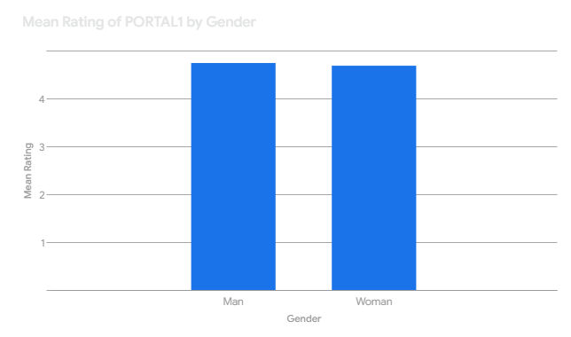

7.something Narrativt Design:

Hvad gør Portal fedt:   
Det er jo ikke fordi det er det kønneste spil i verden. Det er snart 20 år gammelt, og rent visuelt findes der spil på markedet der er væsentligt kønnere, og lavet på moderne engines.

Det der gør Portal specielt, og gør at det stadig i dag er et velfungerende spil, er især tre elementer.   
  
**Gamemechanics og Physics engine.**   
Portals som key mechanic til puzzle solving. Simple regler og udfordringer der I kombination kan give meget komplekse puzzles.   
Momentum som et bærende element i brug af Portals.

**Narrativt design.**Portal har kun to karakterer. Spilleren og GlaDOS. I hele den første halvdel af spillet

Throughout the Portal series, you take on the role of Chell, a young woman trapped within the Aperture Science facility. Chell is forced to solve tests of varying difficulty in chambers designed by a psychopathic AI named GLaDOS. During the early stages of

**Flow og sværhedsgrad.**

7.something Website Design:

Stylesheetet herunder samler de vigtigste designelementer fra spillet Portal. Farver, fonte og environments fra spillet, skal være gennemgående i hjemmesidedesignet, og stylesheetet giver en let tilgængelig reference som skal være med til at sikre consistency.

Stylesheet for Portal:

Det valgte baggrundsbillede præsenterer udfordringer i designet af elementer på Home page. For at showcase spillets tredimensionelle environments, har jeg valgt et billede med perspektiver.

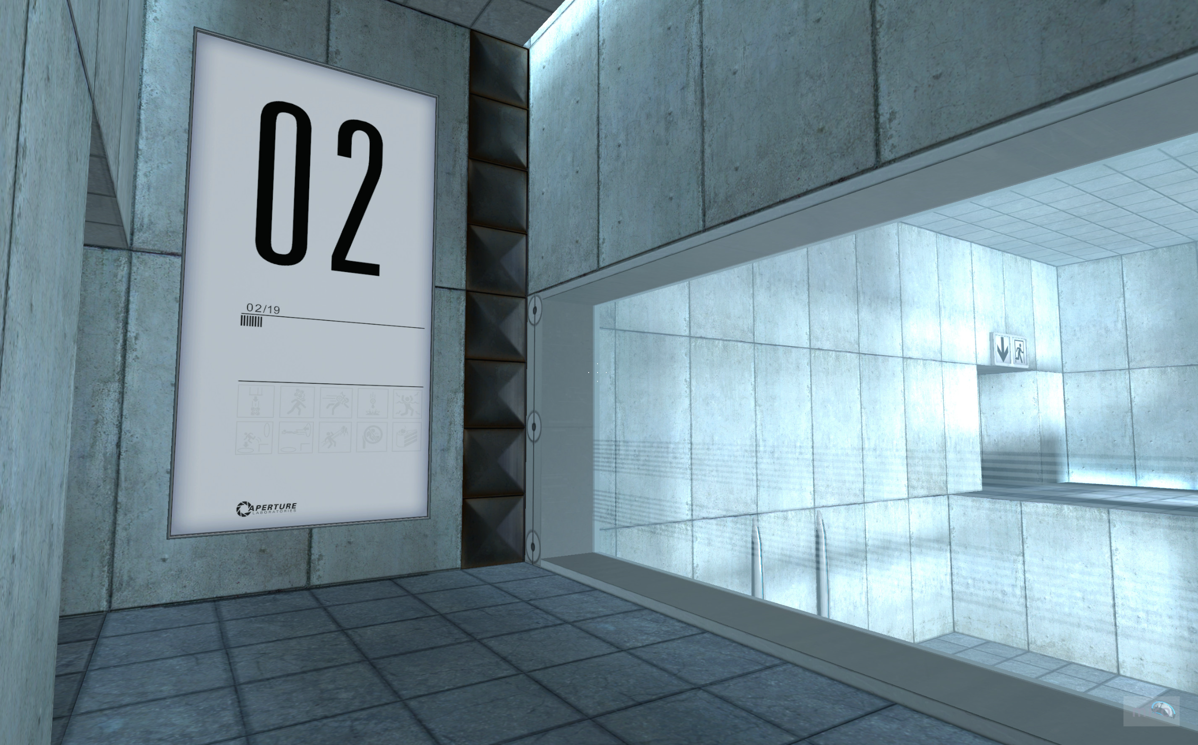

Portal in game screenshot. Billede af testchamber 02.

Ideen er at bruge det eksisterende design fra spillet så meget som muligt. Skiltet skal derfor fungere som baggrund for menuen.   
I photoshop har jeg rettet perspektivet, så skiltets vertikale linjer er helt vertikale. Dette for at mindske responsiveness udfordringerne, hvis billedet, og dermed menuen, skal skaleres.

[**Masonixx**](https://www.reddit.com/user/Masonixx/)

•[8mo ago](https://www.reddit.com/r/Portal/comments/1c2yceo/comment/kzhxlls/)•

i love the subtly horrific vibe of aperture in portal 1 so much. the nonsensical, winding construction, the greasy textures, the complete lack of people but also the lack of any signs of violence or struggle, the absolutely haunting soundscapes. it all adds up to make the facility feel like some kind of organism, and completely divorced from the backstory and the comedic tone of the sequel it really feels so sinister[10]

[**real-nia**](https://www.reddit.com/user/real-nia/)

•[28d ago](https://www.reddit.com/r/Portal/comments/1gpxk7x/comment/lwviuoh/)•

[…] “The dark twist came as a surprise to most of us. I went in thinking I was playing a clever puzzle game, became increasingly invested in the lore and discovering the dark secrets of the facility, and was incredibly invested in the mystery Aperutre. I fell in love with the story and felt really connected to everything I discovered while solving the puzzle rooms. […] there's something about realizing the dark secrets of Aperture for the first time that can never be matched”.[11]

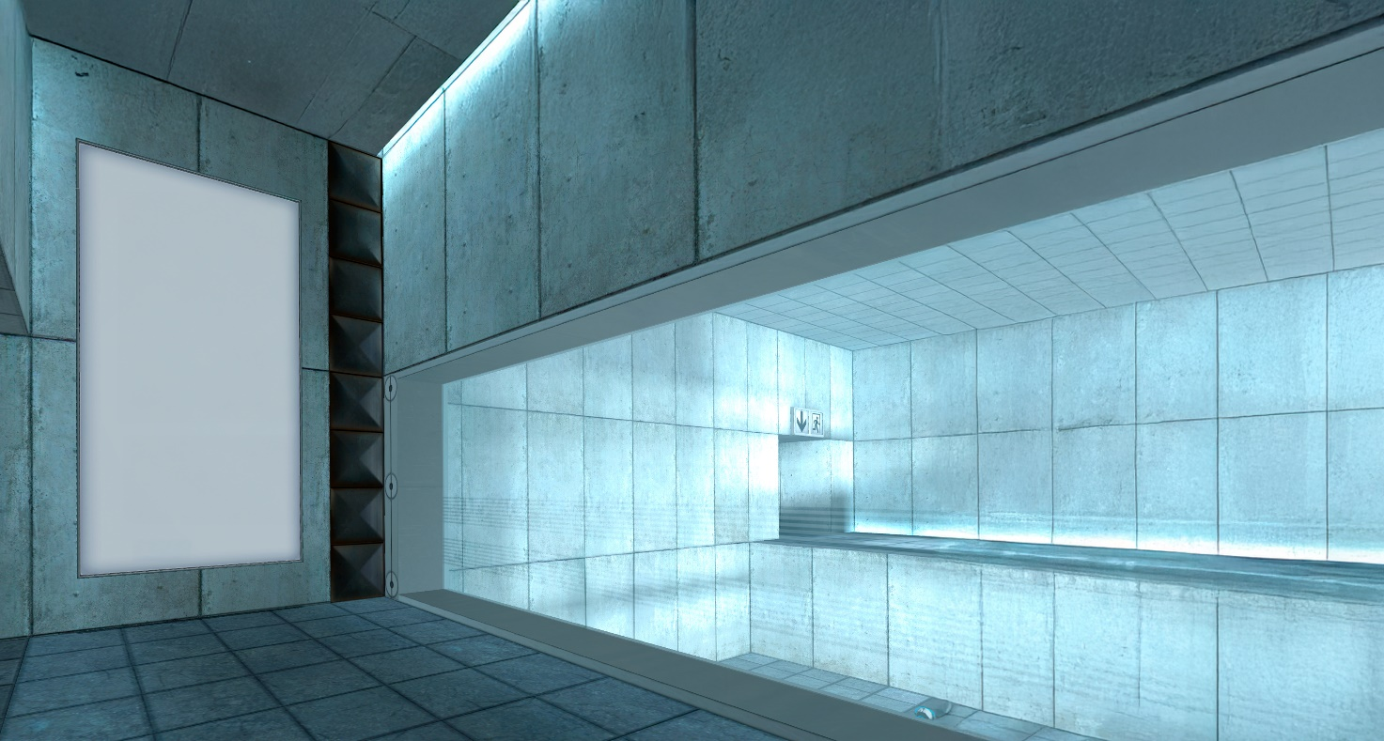

Redigeret Portal in game screenshot. Testchamber 02 environment.

GLaDOS voice generator: <https://glados.c-net.org/>

1. **Konklusion:**

Sammenfatning af rapportens indhold.

Besvarelse af problemformulering. (som læser skal man kunne nøjes med at læse problemformulering og konklusion.

1. **Perspektivering:**

?Måske?

1. **Litteraturliste:**

• Suppleres med henvisninger I selve opgaven (Haagensen, M (2022): “Skriveworkshop” d.

22/5 2024)

• Oversigt over alle documenter (bøger, www, etc) man har anvendt

• Forfatter, navn, forlag, år.

1. Valve. (5. December 2024). STEAMWORKS: https://partner.steamgames.com/
2. Valve. (5. December 2024). VALVE: https://www.valvesoftware.com/en/
3. Valve. (5.. December 2024). STEAM: www.steamcommunity.com
4. Valve. (5. December 2024). STEAM: https://store.steampowered.com/
5. Valve. (5. December 2024). X: https://twitter.com/valvesoftware
6. Valve. (5. December 2024). YouTube: https://www.youtube.com/@Valve
7. Valve. (5. December 2024). Dota2: https://www.dota2.com/news
8. Valve. (16. December 2024). STEAM: https://store.steampowered.com/app/400/Portal/
9. Spørgeskemaundersøgelse af egen oprindelse (slået op d. 11. december og aflæst d. 16. december). Bilag ?
10. Masonixx (11. December 2024) Reddit Thread: https://www.reddit.com/r/Portal/comments/1c2yceo/your_favourite_portal_game_design_aspects/?rdt=40360
11. Real-nia (11. December 2024) Reddit Thread: https://www.reddit.com/r/Portal/comments/1gpxk7x/alright_i_prefer_portal_1/